**УРОК в темі № 11**

**Тема**. Сума кутів трикутника

**Мета**: домогтися засвоєння учнями змісту теореми про суму кутів трикутника та змісту її доведення, а також деяких висновків з цієї теореми; виробити в учнів уміння засто­совувати зміст теореми і висновків з неї, а також викорис­товувати сформульовані твердження при розв'язуванні задач на знаходження градусних мір кутів трикутника.

**Тип уроку:** засвоєння знань, вироблення вмінь.

**Обладнання:** набір демонстраційного креслярського приладдя; таб­лиця «Сума кутів трикутника».

**Хід уроку**

**І. Організаційний етап**

**ІІ. Перевірка домашнього завдання**

**III. Формулювання мети і завдань уроку. Мотивація навчальної діяльності учнів**

Для успішної мотивації діяльності учнів учитель спонукає учнів до повторення основних відомостей про трикутник (як одну з багатьох геометричних фігур) і формулює проблему: чи можна побудувати трикутник з наперед заданими мірами кутів і якщо так, то чи існують які-небудь обмеження щодо градусних мір цих кутів (наприклад, чи можна побудувати трикутник, у якого всі три кути тупі, або всі три кути прямі, тощо). Після усвідомлення учнями суті проблеми вчитель разом з учнями формулює основну мету уроку — використавши отримані раніше знання, сформулювати властивість кутів трикутника, довести справедливість сформульованої теореми і навчитися використовувати доведене твердження при розв'язуванні задач відповідного змісту.

**IV. Актуалізація опорних знань і вмінь учнів**

Усні вправи

1. Чи є на рис. 52 пари суміжних кутів? Назвіть їх.

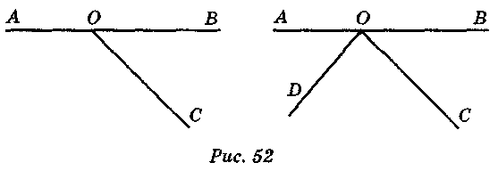

1. Вставте пропущені рисунки і записи в таблиці на рис. 53.

|  |  |  |
| --- | --- | --- |
|  | ...< α <... | гострий |
| ... | α = 90° |  |
|  | ...< α <... |  |
| ... | α ... | розгорнутий |

***Рис. 53***

**V. Засвоєння нових знань**

План вивчення нового матеріалу

1. Теорема про суму градусних мір кутів трикутника та її доведення.
2. Наслідки з теореми.
3. Ще раз про класифікацію трикутників за градусною мірою його кутів.

Практична робота

1. Назвіть пари вертикальних кутів та пари внутрішніх різносторонніх кутів при паралельних прямих *а* і *b* і січ­них *с* і *d* (рис. 54).

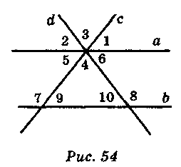

1. Що можна сказати про кути кожної пари (див. п. 1)?
2. Укажіть на рис. 54 суміжні кути з вершиною в точці *В.* Чому дорівнює сума їх градусних мір?
3. Порівняйте отриману в п. З суму з сумою градусних мір кутів трикутника. Зробіть висновок.

Для підготовки учнів до сприйняття висновку з теореми можна запропонувати учням знайти відповіді на запитання.

а) Яким мав би бути кут трикутника, якби кожний з двох інших його кутів був прямий?

б) Яким мав би бути кут трикутника, якби два інші його кути мали градусну міру 100° і 120° відповідно?

в) Яким мав би бути кут трикутника, якби один із двох інших кутів був тупий, а другий — прямий?

Якщо учні обґрунтовують свої відповіді, то доведення на­слідку з теореми про суму кутів трикутника буде узагальненням проведених міркувань.

|  |  |
| --- | --- |
| Сума кутів трикутника | |
| Теорема | |
|  | *A + B + C* = 180°  Сума кутів трикутника дорівнює 180°. |
| Висновки | |
| Якщо в трикутнику *ABC* кут *А* — тупий, то він єдиний.  Якщо в трикутнику *ABC* кут *А* = 90°, то він єдиний.  У будь-якому трикутника *ABC* принаймні два кути гострі | |

Доведення

Розглянемо довільний трикутник KLM і доведемо, що ∠K+ ∠L + ∠M= 180°

Проведемо через вершину L пряму a, паралельну стороні KM.  
Кути, позначені цифрою 1, є внутрішніми різносторонніми кутами при перетині паралельних прямих a і KMсічною KL, а кути, позначені цифрою 2, — 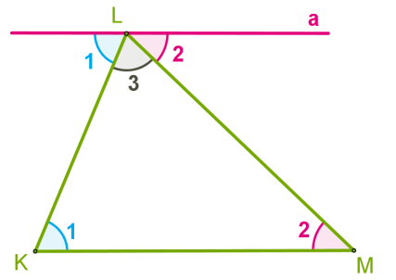внутрішніми різносторонніми кутами при перетині тих самих паралельних прямих січною ML.

Очевидно, що сума кутів 1, 2 і 3 дорівнює розгорнутому куту з вершиною L, тобто:  
∠ 1+ ∠ 2 + ∠ 3= 180° або ∠ K+ ∠ L + ∠ M= 180°

Теорему доведено.

**VI. Первинне усвідомлення матеріалу**

***Розв’язування усних задач***

Чи існує трикутник: **№393**

***Розв’язування письмових задач***

Знайти третій кут трикутника: **№395, 398**

Кути в рівносторонньому трикутнику: **№401**

Кути в рівнобедреному трикутнику**: №402, 404**

**VII. Підсумки уроку**

Яке з тверджень неправильне (рис. 55)?

а) *M + N =* 180*° - K;*

б) *M + N + K =* 180*°;*

в) Якщо *M >* 90°, то і *N* > 90°.

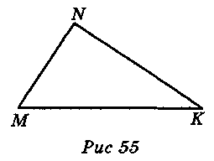

**VIII. Домашнє завдання**

1. § 17, с. 81 — вивчити зміст, доведення теореми і на­слідок з неї.
2. Письмово:

№396, 403, 405